***E-COMMERCE* PADA TOKO *IT SOLUTION* JAMBI BERBASIS *MOBILE***

**Reny Wahyuning Astuti1, Pariyadi2, Maulana Kusaini3**

1,2&3Program Studi Teknik Informatika, Universitas Nurdin Hamzah, Jambi

Email: 1[r3ny4atuti@gmail.com](mailto:r3ny4atuti@gmail.com), 2[pariyadi@unh.ac.id](mailto:pariyadi@unh.ac.id), 3[maulanakusaini1999@gmail.com](mailto:d.aceportgas61@gmail.com)

***Abstract*** *– E-Commerce is an online buying and selling system that connects companies or sellers to consumers in the form of electronic transactions. In line with the rapid development of the technology sector, companies belonging to small, medium and large industries, which are one of the many actors and supporters of economic activity in this country, are increasingly being encouraged to use advanced technology as a weapon to survive and win. Competition is getting tougher and tougher every day. IT Solution Jambi is a business entity engaged in providing services and selling computers. E-commerce at the Jambi IT Solution Store is an online comp uter sales media application so that it is better known by the wider community, especially in the city of Jambi. This application is designed using Visual Studio Code tools, Firebase Database, React Native and React JS programming languages. The result of making this application is that it can provide convenience to customers in obtaining services and information about the services available in IT Solutions. It also makes it easy for business owners to manage all transactions made and in making more detailed reports.*

***Keywords:*** *E-Commerce, IT Solutions, Computers, Mobile, React Native*

1. **PENDAHULUAN**

**1.1. Latar Belakang**

*E-Commerce* adalah suatu sistem jual beli yang bersifat *online* yang menghubungkan antara perusahaan atau penjual ke konsumen dalam bentuk transaksi elektronik. Sejalan dengan cepatnya perkembangan bidang teknologi, perusahaan-perusahaan yang termasuk dalam industri kecil, menengah maupun besar, yang merupakan salah satu dari sekian banyak pelaku dan penunjang kegiatan ekonomi di negeri ini, semakin dipacu untuk menggunakan teknologi yang maju sebagai senjata untuk tetap *survive* dan memenangkan persaingan yang kian hari terasa ketat dan keras. Oleh karena itu, teknologi *web* di *internet* memainkan peran yang sangat penting, yaitu memungkinkan organisasi atau perusahaan memasuki pasar dengan cara yang mudah, murah dan tanpa batasan geografis, semuanya akan berada dalam apa yang dinamai ruang maya (*Cyberspace).* Dalam hal ini, organisasi atau perusahaan akan bersaing dengan pelaku bisnis yang lain di dunia maya (*virtual world)* (Risald, 2021).

*IT Solution*adalah toko komputer distributor alat-alat komputer dan *notebook* tempat penyedia jasa *service* dan *sparepart* komputer *notebook*. Sedangkan untuk transaksi penjualan harus datang ke toko untuk pembelian produk, sehingga masih ada ketidakefisienan dalam penggunaan waktu dan usaha dalam melakukan transaksi. Munculnya kebutuhan untuk berpikir tentang bagaimana membangun aplikasi di toko *IT Solution* tanpa harus

datang ke took. Pada Penelitian ini akan dilakukan

perancangan *e-commerce* untuk *IT Solution* Kota

Jambi yang sebelum nya peneliti telah melakukan penelitian tetapi hanya berbasis web saja.

Dari identifikasi permasalahan tersebut toko *IT Solution* sangat membutuhkan aplikasi *e-commerce* sendiri walaupun saat ini tersedia berbagai marketplace, aplikasi penjualan *e-com merce* berbasis *mobile* ini dibuat dalam bentuk yang dapat digunakan dengan mudah dimengerti bagi admin dan pelanggan.

**1.2. Rumusan Penelitian**

Berdasarkan latar belakang yang telah diuraikan di atas, maka dapat diambil suatu rumusan masalah yaitu Adapun perumusan masalah dalam penelitian ini adalah: “Bagaimana membangun Aplikasi *E-commerce* Pada *IT Solution* Jambi Berbasis Mobile ?”

**1.3. Tujuan Penelitian**

Berdasarkan permasalahan yang diteleti, tujuan yang ingin dicapai dalam penelitian ini adalah menghasilkan aplikasi toko online yang sederhana, ringan, namun cukup handal dalam memenuhi kebutuhan penjual bagi pelanggan dan memudahkan toko atau owner untuk melihat transaksi apa saja yang telah dilakukan, dengan tidak mengesampingkan unsur user friendly terhadap pengunjung, serta mampu memberikan informasi kepada konsumen yang berada diluar wilayah Jambi tanpa harus datang ke toko.

**1.4 Rumusan Masalah**

Adapun batasan masalah dalam penelitian ini adalah:

1. Data yang digunakan pada aplikasi ini adalah data produk komputer, data kategori *sparepart* komputer, detail produk, harga produk dan gambar produk.
2. Aplikasi ini hanya melakukan transaksi penjualan pada *online* tidak menerima pembayaran *offline.*
3. User harus membuat akun terlebih dahulu apabila hendak memesan suatu barang.
4. Proses pembayaran *transfer* rekening dan lebih dari satu bank hanya melalui Midtrans.
5. Tidak menampilkan struk pembelian, untuk bukti bisa dilihat pada status transaksi.
6. Tampilan web hanya untuk halaman admin.
7. Tracking dan resi pengiriman dilakukan diluar aplikasi.

**II. TINJAUAN PUSTAKA**

**2.1. Penjualan**

Ada beberapa pengertian penjualan menurut para ahli, menurut Kotler dan Keller (Nurazizah *et al.*, 2023). Penjualan adalah kegiatan mengatur lembaga dan proses untuk menciptakan, mengkomunikasikan, menyampaikan dan bertukar penawaran yang bernilai bagi pelanggan, klein, mitra dan masyarakat pada umumnya. Sedangkan menurut Thamrin Abdullah dan Francis dalam kutipan (Kebijakan *et al.*, 2021) Penjualan adalah bagian dari promosi dan promosi adalah salah satu bagian dari keseluruhan sistem pemasaran.

Berdasarkan dua pengertian menurut para ahli di atas dapat disimpulkan bahwa penjualan adalah aktivitas atau bisnis menjual produk atau jasa dengan menggunakan promosi atau bertukan penawaran kepada pelanggan.

**2.2. *E-Commerce***

Menurut Loudon *E-Commerce­* ialah suatu proses yang dilakukan konsumen dalam membeli dan menjual berbagai produk secara elektronik dari perusahaan ke perusahaan dengan menggunakan komputer sebagai transaksi bisnis yang dilakukan (Arista, 2021). Menurut David Baum, yang dikutip oleh Onno W. Purbo dan Aang Arif Wahyudi, *“E-commerce is a dynamic set of technologies, aplications, and business process that link enterprises, consumers, and communities trough electronic transactions and electronic exchange of goods, services, and information”*. *E-commerce* merupakan satu set dinamis teknologi aplikasi dan proses bisnis yang menghubungkan perusahaan, konsumen dan komunitas tertentu melalui transaksi elektronik dan perdagangan barang, jasa dan informasi yang dilakukan secara elektronik.



**Gambar 1.** StrukturSistem *E-Commerce* Bebasis *Web*

Berdasarkan gambar diatas dapat penulis simpulkan bahwa konsumen dapat melakukan interaksi kepada pengusaha penyedia layanan *e-commerce* melalui tiga jalur. Yang pertama melalui web browser, kemudian melalui perangkat *mobile* seperti *smartphone* atau *tablet* dan yang terkahir melalui fasilitas *chatting* (*chat window*). Untuk mengenai informasi yang berkaitan dengan konsumen, maka akan diolah pada *user model* yang perusahaan akan gunakan sebagai *database* profil konsumen.

**III. HASIL DAN PEMBAHASAN**

**3.1. Kerangka Kerja Penelitian**

Metode penelitian yang penulis gunakan dalam penelitian ini adalah menggunakan metode kualitatif, adapun objek penelitian ini adalah IT Solution Computer Jambi. Untuk membantu dalam pelaksanaan penelitian ini, maka perlu adanya kerangka kerja yang jelas tahapan-tahapannya. Kerangka kerja ini merupakan langkah-langkah yang akan dilakukan dalam penyelesaian masalah yang akan dibahas. Adapun kerangka kerja penelitian yang digunakan adalah sebagai berikut.

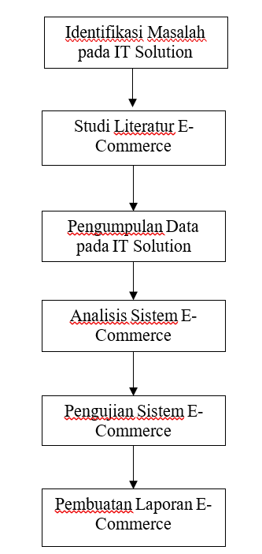

**Gambar 2.** Kerangka Kerja Penelitian

**3.2. Diagram Konteks**

Diagram konteks adalah merupakan diagram yang menggambarkan hubungan input dan output antar sistem dengan dunia luar (Kesatuan Luar). Pemrosesan yang terjadi pada diagram konteks ini mewakili proses dari seluruh sistem. Diagram konteks dibawah ini akan menggambarkan bentuk aliran data pada *E-commerce* toko *IT Solution* Jambi.

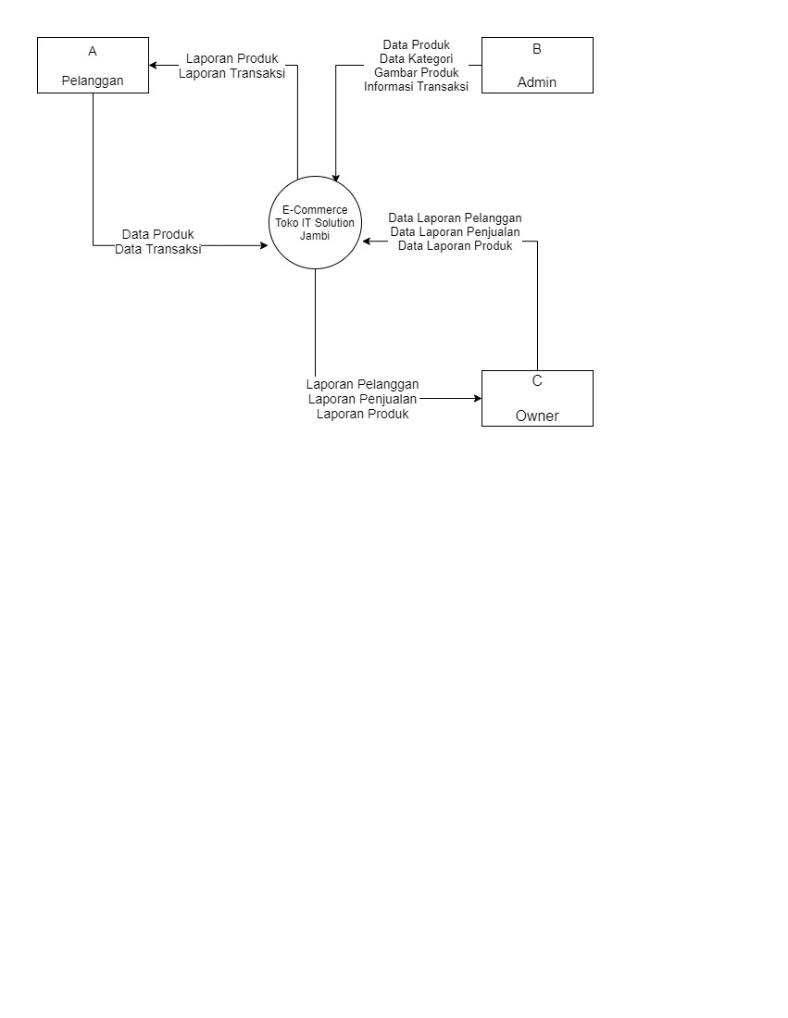

**Gambar 3.** Diagram Konteks

**3.3. Hasil Implementasi**

Pada tahap ini, proses perancangan sistem akan di implementasikan kedalam bentuk nyata sebuah aplikasi, mulai dari halaman pelanggan, halaman admin, dan lainnya, berikut implementasi Aplikasi *E-Commerce* Pada IT Solution Jambi Berbasis Mobile.

1. **Halaman *Dashboard***

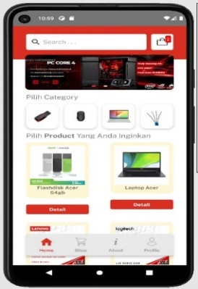

**Gambar 4.** Halaman *Dashboard*

Halaman *dashboard* merupakan halaman yang akan diakses pertama kalo oleh pengguna saat membuka aplikasi. Pada halaman ini user dapat melihat produk, kategori dan halaman utama dengan limit produk terlaris saja.

1. **Halaman Daftar**

Halaman daftar merupakan halaman yang berfungsi sebagai halaman yang mengirimkan data pendaftaran dari pengguna, untuk membuka halaman daftar dapat membuka halaman login, jika belum memiliki akun maka dapat klik tombol daftar dan masuk halaman pendaftaran, ketika pendaftaran berhasil pengguna dapat langsung pergi ke halaman login.

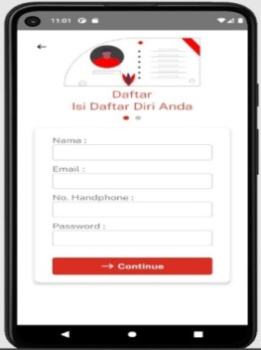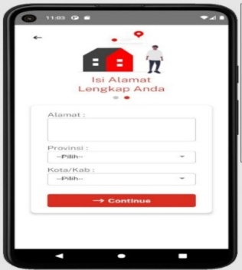

**Gambar 5.** Halaman Daftar.

1. **Halaman Login**

Halaman login merupakan halaman yang berfungsi sebagai halaman yang diakses ketika pengguna berhasil mendaftarkan diri, nantinya data ini akan digunakan untuk bertansaksi.

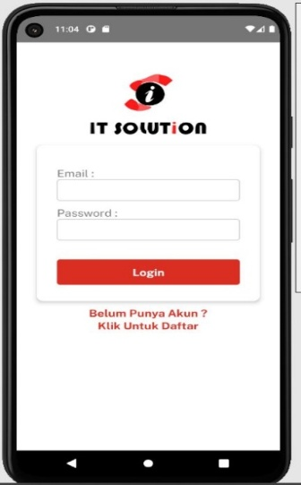

**Gambar 6.** Halaman Login

1. **Halaman Shop**

Halaman shop merupakan halaman yang menampilkan semua produk tanpa limit.

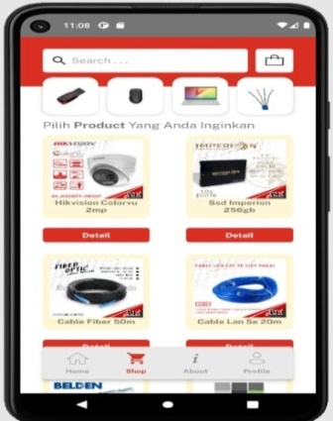

**Gambar 7.** Halaman Shop.

1. **Halaman *About***

Halaman *about* merupakan halaman untuk informasi dari *IT Solution* seperti *whatsapp, facebook* dan alamat *IT Solution,* jika ingin menanyakan sesuai bisa menggunakan *live chat.*

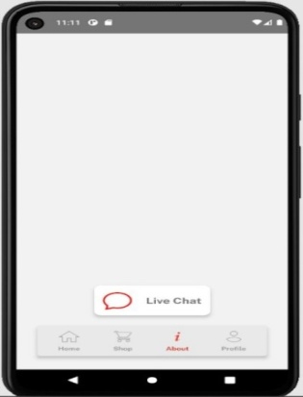

**Gambar 8.** Halaman *About*.

1. **Halaman Live Chat**

Halaman *Live Chat* berfungsi untuk jika user ingin menanyakan lebih lanjut perihal pembelian atau informasi kepada admin.

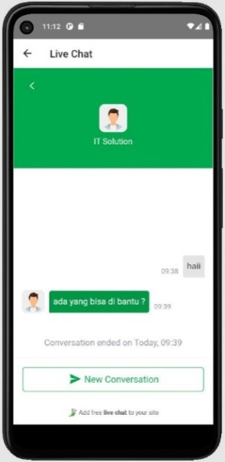

**Gambar 9.** Halaman *Live Chat*.

1. **Halaman Profile**

Halaman profile merupakan halaman untuk melakukan edit profile, *change password, history* pemesanan dan *sign out*.

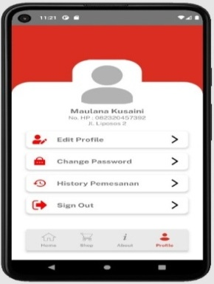

**Gambar 10.** Halaman *Profile*.

1. **Halaman *Detail* Produk**

Halaman *detail* produk merupakan halaman yang menampilkan produk yang diinginkan, pelanggan dapat melakukan catatan atau keterangan jika melakukan pembelian.

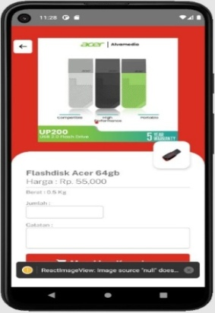

**Gambar 11.** Halaman *Detail* Produk.

1. **Halaman Keranjang**

Halaman keranjang merupakan halaman pelanggan yang telah menambahkan produk kedalam nya.

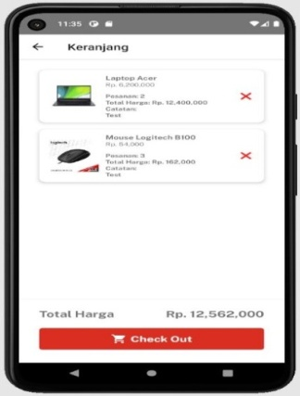

**Gambar 12.** Halaman Keranjang.

1. **Halaman *Checkout***

Halaman checkout merupakan halaman yang berfungsi ketika pelanggan telah selesai dalam memilih produk dan segera melakukan transaksi, pelanggan dapat memilih ekspedisi dan mengubah alamat penerima jika diinginkan. Halaman *Checkout* dapat dilihat pada gambar 13.

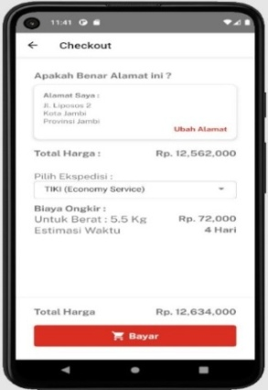

**Gambar 13.** Halaman *Checkout*

1. **Halaman Pembayaran**

Halaman pembayaran merupakan halaman ketika pelanggan ingin melakukan transaksi dan bank yang ingin dituju, yang nantinya terdapat nomor *virtual account* untuk melakukan *transfer* uang. Adapun gambar halaman pembayaran dapat dilihat pada gambar 14.

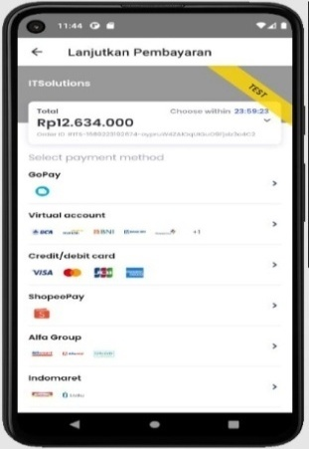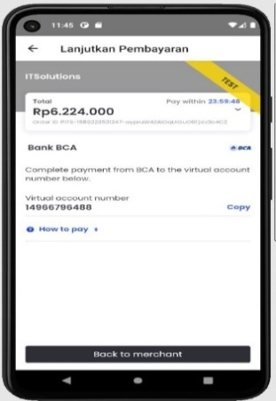

**Gambar 14.** Halaman Pembayaran

1. **Halaman *Dashboard* Admin**

Halaman *dashboard* admin adalah yang pertama kali ketika admin memasuki *dashboard*. Pada halaman ini admin dapat melihat jumlah pelanggan, jumlah total penghasilan dan jumlah transaksi. Gambar antarmuka halaman *dashboard* admin dapat dilihat pada gambar 15.

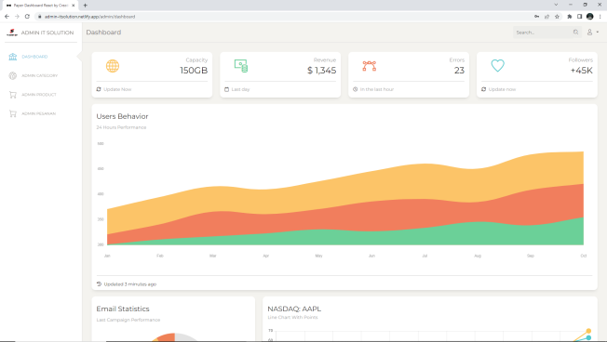

**Gambar 15.** Halaman *Dashboard* Admin

1. **Halaman Menambahkan Produk**

Halaman menambahkan produk merupakan halaman untuk menambahkan produk yang terdapat nama produk, kategori, gambar, harga, jenis produk dan stok. Halaman menambahkan produk dapat dilihat gambar 16.

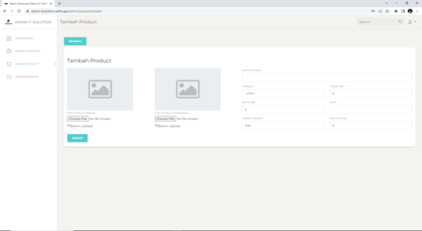

**Gambar 16.** Halaman Pesanan

1. **Halaman Menambah Kategori**

Halaman menambah kategori merupakan halaman kategori baru yang terdapat foto kategori juga. Halaman menambahkan kategori dapat dilihat seperti pada gambar 17.

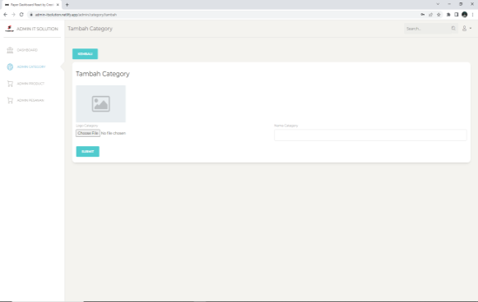

**Gambar 17.** Halaman Menambah Kategori

1. **Halaman Pesanan**

Halaman pesanan merupakan halaman transaksi produk yang telah dilakukan oleh pelanggan dan masuk ke halaman pesanan. Halaman pesanan dapat dilihat seperti pada gambar 18.

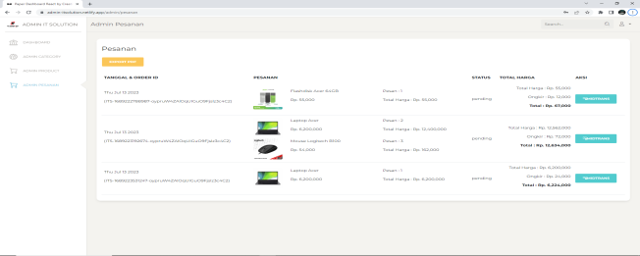

**Gambar 18.** Halaman Pesanan.

**IV. PENUTUP**

**4.1 Kesimpulan**

Berdasarkan penelitian yang telah dilakukan oleh penulis, maka dapat disimpulkan beberapa hal seperti dibawah ini :

1. Tujuan penelitian dalam pembuatan laporan tugas skripsi ini adalah membelikan solusi alternatif pada toko IT Solution Jambi untuk masalah penjualan yang selama ini kurang maksimal.
2. Penelitian dalam pembuatan Aplikasi *E-Commerce* Toko IT Solution berbasis Mobile memberikan manfaat yang signifikan dalam mengoptimalkan penjualan online. Dengan penelitian ini, Toko IT Solution dapat memperluas jangkauan pasar, meningkatkan kenyamanan pelanggan, dan membangun kepercayaan pelanggan melalui keamanan aplikasi yang solid. Dengan demikian, penelitian ini berperan penting dalam meningkatkan performa penjualan secara keseluruhan.
3. Pemodelan sistem menggunakan *Data Flow Diagram* dan metode penelitian menggunakan *System Development Life Cycle.*
4. Implementasi Aplikasi E-commerce ini akan didasarkan pada pengembangan menggunakan bahasa pemrograman React Native untuk bagian aplikasi mobile dan React JS untuk bagian *backend* web. Pendekatan ini dipilih karena kemampuan React Native dalam membangun aplikasi mobile lintas platform dengan performa yang tinggi serta penggunaan React JS yang efisien dalam membangun antarmuka web interaktif. Dengan memanfaatkan teknologi-teknologi ini, penelitian ini bertujuan untuk merancang solusi yang handal dan konsisten antara platform mobile dan web, sehingga pengalaman berbelanja online bagi pelanggan di IT Solution Jambi dapat menjadi lebih mulus dan responsif.

**4.2 Saran**

Beberapa saran dari penulis setelah melakukan penelitian sebagai berikut: Untuk pengembangan agar dapat menambahkan fitur – fitur agar aplikasi *mobile* ini lebih lengkap seperti terdapat *return* barang jika terdapat kerusakan, *review* untuk produk dan penilaian produk.

1. Aplikasi *E-Commerce* Pada IT Solution di harap bisa digabungkan dengan sistem ongkir yang dapat mengeluarkan resi secara langsungagar bisa dengan mudah melakukan *tracking* paket*.*
2. Sistem yang dibuat membutuhkan sumber daya manusia yang baik untuk memastikan agar sistem dapat berjalan sesuai dengan fungsinya, oleh sebab itu dibutuhkan pelatihan sebagai dasar penggunaan sistem,
3. Sistem yang dibangun merupakan sistem yang sesuai dengan kebutuhan saat ini, tetapi belum tentu sesuai dengan kebutuhan dimana yang akan datang, oleh sebab itu pengembangan sistem dimasa akan datang dapat dilakukan dengan perbaikan ataupun penambahan fitur seperti review dan deskripsi produk pada aplikasi *E-Commerce* *IT Solution* dimana dapat melakukan pembayaran secara *offline*.

**DAFTAR REFERENSI**

Agustini and Kurniawan, W.J. 2019 ‘Sistem E-Learning Do’a dan Iqro’ dalam Peningkatan Proses Pembelajaran pada TK Amal Ikhlas’, *Jurnal Mahasiswa Aplikasi Teknologi Komputer dan Informasi*, 1(3), pp. 154–159. Available at: http://www.ejournal.pelitaindonesia.ac.id/JMApTeKsi/index.php/JOM/article/view/526.

Ardiansyah, F. and Gata, G. 2017 ‘BIT VOL 14 No . 1 April 2017 ISSN : 1693-9166 E-COMMERCE : TRANSAKSI JUAL BELI ONLINE BIT VOL 14 No . 1 April 2017 ISSN : 1693-9166’, 14(1), pp. 22–28. Available at: https://journal.budiluhur.ac.id/index.php/bit/article/view/460/396.

Arista, M. 2021 ‘Jurnal Mitra Manajemen ( JMM Online )’, *Jurnal Mitra Manajemen*, 5(10), pp. 718–735. Available at: http://e-jurnalmitramanajemen.com/index.php/jmm/article/view/578/509.

Haetami, E. 2022 ‘Membangun Kepercayaan Dalam Transaksi E-Commerce Dalam Tinjauan Hukum Islam’, *Jurnal Education and Development*, 10(1), pp. 571–576. Available at: http://journal.ipts.ac.id/index.php/ED/article/view/3602%0Ahttp://journal.ipts.ac.id/index.php/ED/article/download/3602/2281.

Hermawan, I. *et al.* 2022 ‘Pelatihan E-Commerce Untuk Mendapatkan Peluang Bisnis Bagi Mahasiswa Politeknik LP3I Bandung Pasca Pandemi Covid 19 (bekerjasama dengan UMKM Kirihuci sebagai pelatih e-commerce)’, *Jurnal Administrasi Bisnis*, 8(1), pp. 96–106. Available at: http://jurnal.plb.ac.id/index.php/atrabis/article/view/932.

Irian and Yudhistira, Y. 2021 ‘Implementasi Application Programming Interface(API) Kawal Corona Sebagai Media Informasi Pandemik Covid-19 Berbasis Android’, *Jurnal Sistem Informasi dan Teknologi Peradaban (JSITP)*, 2(1), pp. 22–29. Available at: www.journal.peradaban.ac.id.

Josi, A. 2017 ‘Penerapan Metode Prototyping Dalam Membangun Website Desa (Studi Kasus Desa Sugihan Kecamatan Rambang)’, *Jti*, 9(1), pp. 50–57.

Ketut Aditya Herdinata Putra, I., Pramana, D. and Luh Putri Srinadi, N. 2019 ‘Sistem Manajemen Arsip Menggunakan Framework Laravel dan Vue.Js (Studi Kasus : BPKAD Provinsi Bali)’, *Jurnal Sistem Dan Informatika*, 13, pp. 97–104.

Purnamasari, E.D. 2020 ‘Pengaruh Payment Gateway dan Peer to Peer Lending (P2P) terhadap Peningkatan Pendapatan di Kota Palembang’, *Jurnal Ilmiah Ekonomi Global Masa Kini*, 11(1), pp. 63–65. Available at: https://doi.org/10.36982/jiegmk.v11i1.1063.

**IDENTITAS PENULIS**

Nama : Reny Wahyuning Astuti

NIK/NIDN : 1016057803

TTL : Bajubang, 16 Mei 1978

Gol/Pangkat : III C

Jab. Fungsional : Lektor

Email : [r3ny4stuti@gmail.com](mailto:r3ny4stuti@gmail.com).

Nama : Pariyadi

NIK/NIDN : [1013029002](https://pddikti.kemdikbud.go.id/data_dosen/OUVERTY0Q0YtMzQ5Ri00NEI3LThCMzctQzBFQUFEMkU0MDJD)

TTL : Blora, 01 April 1982

Gol/Pangkat : III B

Jab. Fungsional : Lektor

Email :pariyadi@unh.ac.id

Nama : Maulana Kusaini

NIM : 1902010

TTL : Jambi,27 Juni 1999

Alamat Rumah : Jl. Liposos 2 Jaya Abadi

Telp. : 082320457392

Emai : [maulanakusaini1999@gmail.com](mailto:maulanakusaini1999@gmail.com)